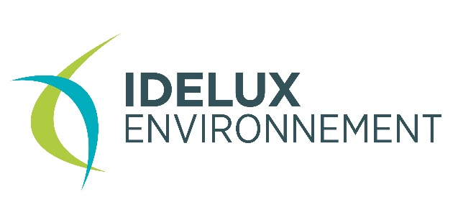

Formulaire de caractérisation

en vue de l’acceptation de vos déchets   
au centre d’enfouissement technique (CET) de classe 2 d’IDELUX Environnement à HABAY-LA-NEUVE

# Mes coordonnées

Nom de l’entreprise :

Type d’activité :

CP et localité :

Personne de contact :

GSM :

Email :

# Mes obligations

Comme défini dans l['AGW du 5 mars 2015](http://environnement.wallonie.be/legis/dechets/degen035.htm), les entreprises ont l’obligation de trier leurs déchets en vue de favoriser, par ordre de priorité, leur recyclage ou leur valorisation énergétique. L’élimination des déchets en CET est le dernier mode de traitement des déchets à envisager. Pour que le déchet soit accepté en CET, l’entreprise est tenue de caractériser celui-ci et de justifier qu’aucune autre voie de valorisation n’est possible en complétant le présent formulaire de caractérisation.

Notez que cette procédure **ne concerne pas l’asbeste-ciment** (amiante) qui est un déchet dangereux, et donc est soumis à une procédure particulière.

**🞏 *« J’atteste sur l’honneur que mon entreprise a pris toutes les dispositions nécessaires en amont pour valoriser au mieux les déchets résultants de son activité et que cette présente demande de caractérisation des déchets pour mise en CET ne concerne que des déchets pour lesquels aucune autre voie de valorisation n’a été possible. »***

# Mon déchet

## Type de déchet

Identifier le déchet que vous souhaitez mettre en CET dans la liste ci-dessous :

* Déchets d’incendie
* Boues d'égout disposant de l’analyse de lixiviation conforme
* Cendres sous chaudière disposant de l’analyse de lixiviation conforme[1]
* Cendres volantes disposant de l’analyse de lixiviation conforme[2]
* Boues de curage/dragage disposant de l’analyse de lixiviation conforme
* Déchets balayage des routes
* Déchets cimetières
* Déchets de construction - Démolition en mélange
* Matériaux d'isolation
* Matériaux de construction à base de gypse
* Composants non spécifiés ailleurs (précisez): ……

## Origine du déchet

De quelle activité résulte ce déchet ? (activité, process, matières premières, produits entrants…)

Où le déchet a-t-il été produit ? (adresse du chantier ou de l’usine)

## Caractéristiques physiques du déchet

Votre déchet a-t-il déjà subi un prétraitement ? Si oui, lequel ?

|  |  |
| --- | --- |
| **Type de prétraitement** | **Case à cocher** |
| tri |  |
| broyage |  |
| criblage |  |

Couleur de votre déchet ?

Etat physique de votre déchet ? Solide/visqueux/liquide

Votre déchet présente-t-il une odeur particulière ? Oui / Non (si oui, laquelle)

Votre déchet est poussiéreux ? Oui / Non

Observez-vous un suintement ? Oui / Non

## Tonnage estimé et date souhaitée pour le dépôt en CET

Quelle est la quantité attendue ? (en tonnes ou en m³)

Quand envisagez-vous le dépôt en CET ? (date ou période)

## Photos

Insérez une ou plusieurs photos de votre déchet :

## RGPD

Les données collectées dans ce formulaire seront uniquement destinées à IDELUX afin d’analyser la demande de caractérisation et pourvoir recontacter les entreprises. Les données seront traitées par le Service Exploitation d’IDELUX Environnement et ne seront pas utilisées à d'autres fins, ni transmises à des tiers sans votre accord préalable, excepté les cas où la loi l'autorise ou l'oblige. Les données collectées seront supprimées après utilisation. Pour toute autre question, vous pouvez contacter notre DPO ([dpo@idelux.be](https://www.idelux.be/fr/formulaire-de-contact-pour-un-devis-pour-la-valorisation-de-vos-dechets.html?IDC=2663&IDD=53056)) ou consulter notre politique de confidentialité disponible sur notre [politique de confidentialité.](http://www.idelux-aive.be/servlet/Repository/declaration-de-confidentialite-idelux.pdf?IDR=51030)

**🞏 *« J’atteste sur l’honneur que les informations transmises sont sincères et véritables… »***

Date, Nom, Prénom et Signature :

*Envoyer par mail à* [*jerome.maus@idelux.be*](mailto:jerome.maus@idelux.be)

## Partie à compléter par IDELUX

- Déchet accepté ou pas :

- Appellation Pont Levy :

- Appellation Gesidel :

- Code déchet RW :

- Code taxe :

- Tarif :

- Durée de validité de ce formulaire :

- Date et signature représentant IDELUX :

1. Analyse facultative pour un apport ponctuel (1x par an) et en très faible quantité (0 -5 m³)
2. Analyse facultative pour un apport ponctuel (1x par an) et en très faible quantité (0 -5 m³)